
Vereb Község Önkormányzat Képviselő-testülete
2477 Vereb, Fő út 10. Tel./Fax: 22/238-006
e-mail: verebph@gmail.com

DÖNTÉSELŐKÉSZÍTŐ

IRAT

Vereb Község Önkormányzat Képviselő-testületének

hatáskörében eljáró

Vereb Község Polgármestere

részére

Tárgy: Vereb Közég Önkormányzata 2021. évi belső ellenőrzési tervének jóváhagyása

Készítette: Vadasné Frideczki Magdolna pénzügyi irodavezető

Az előterjesztéssel kapcsolatos törvényességi észrevétel:

Rendelet
Határozat x normatív

egyéb

Az előterjesztés a kifüggesztési helyszínen közzétehető:
igen x
nem

Az előterjesztést nyílt ülésen kell tárgyalni. x

Az előterjesztést zárt ülésen kell tárgyalni.

Az előterjesztés zárt ülésen tárgyalható.

A költségvetési szervek belső kontrollrendszeréről és belső ellenőrzéséről szóló 370/2011. (XII. 31.) Korm. rendelet (Bkr.) alapján a belső ellenőrzési feladat ellátása továbbbra is kötelező. A 15. § szerint a belső ellenőrzés kialakításáról, megfelelő működtetéséről a költségvetési szerv vezetője (jegyző) köteles gondoskodni, emellett köteles a belső ellenőrzés működéséhez szükséges forrásokat biztosítani.
A 2021. évi belső ellenőrzési tervet jelen előterjesztéshez csatoljuk. A belső ellenőri feladatokat külső szervezet a Vincent Auditor Kft látja el.

Az ellenőrzések - az előre nem látható teendők miatt - nem feltétlenül a tervben rögzített időpontokban fognak megvalósulni, előfordulhat ahhoz képest korábbi vagy későbbi kezdés is, természetesen az érintettekel való egyeztetés mellett.

A tervbe beállításra került a pénztárbizonylatok és banki utalásokhoz tartozó bizonylatok ellenőrzése

Az ellenőrzés célja: annak megállapítása, hogy a vizsgálat tárgyával kapcsolatos helyi szabályozás a jogszabályi előírásoknak megfelelően kialakításra került-e, a pénztári- és bankbizonylatok alaki és tartalmi szempontból megfelelnek-e a törvényi előírásoknak, a pénzgazdálkodási jogköröket a jogszabályi és belső szabályoknak megfelelően gyakorolják-e.

Az ellenőrzést a mellékelt árajánlat szerint a Vincent Auditor Kft 90.000 Ft + Áfa munkadíjért vállalja.

Az ellenőrzés költsége a 2021. évi költségvetésbe betervezésre kerül.

Vereb, 2020. december 9.

Kurcz Mária
polgármester

Vereb Község Önkormányzat Képviselő-testületének
hatáskörében eljáró
Vereb Község Polgármesterének
…/2020. (XII....)
határozata
a 2021. évi belső ellenőrzésről

Vereb Község Polgármestere a döntéshozatal körülményei kapcsán az alábbiakat rögzíti.
2020.11.04. napjától hatályban van a veszélyhelyzet kihirdetéséről szóló 478/2020. (XI. 3.) Korm. rendelet, melyben a Kormány az élet- és vagyonbiztonságot veszélyeztető tömeges megbetegedést okozó SARS-CoV-2 koronavírus világjárvány következményeinek elhárítása, a magyar állampolgárok egészségének és életének megóvása érdekében Magyarország egész területére veszélyhelyzetet hirdetett ki.
A katasztrófavédelemről és a hozzá kapcsolódó egyes törvények módosításáról szóló 2011. évi CXXVIII. törvény a 46. § (4) bekezdése szerint „Veszélyhelyzetben a települési önkormányzat képviselő-testületének, a fővárosi, megyei közgyűlésnek feladat- és hatáskörét a polgármester, illetve a főpolgármester, a megyei közgyűlés elnöke gyakorolja. Ennek keretében nem foglalhat állást önkormányzati intézmény átszervezéséről, megszüntetéséről, ellátási, szolgáltatási körzeteiről, ha a szolgáltatás a települést is érinti.”

Fentiekre tekintettel Vereb Község Polgármestere az alábbi döntést hozom:

A 2021. évi belső ellenőrzési tervet a pénztárbizonylatok és banki utalásokhoz tartozó bizonylatok ellenőrzése vonatkozásában elfogadom.

A határozat végrehajtásáért felelős: Szabóné Ánosi Ildikó jegyző
A határozat végrehajtásának határideje: azonnali

Vereb, 2020. december 9.

vereb község Önkormányzat
2021. ÉVES ELLENŐRZÉSI TERVe

Sor-szám | Ellenőrzött szerv, szervezeti egység | Az ellenőrzés célja, tárgya, ellenőrizendő időszak | Azonosított kockázati  tényezők (*) | Az ellenőrzés típusa, módszerei (**) | Az ellenőrzés tervezett ütemezése (***) | Az ellenőrzésre fordítandó kapacitás (ellenőri nap) (****)
1 | Kápolnásnyéki Közös Önkormányzati Hivatal  (Vereb Község Önkormányzat vonatkozásában) | Célja: annak megállapítása, hogy a vizsgálat tárgyával kapcsolatos helyi szabályozás a jogszabályi előírásoknak megfelelően kialakításra került-e, a pénztári- és bankbizonylatok alaki és tartalmi szempontból megfelelnek-e a törvényi előírásoknak, a pénzgazdálkodási jogköröket a jogszabályi és belső szabályoknak megfelelően gyakorolják-e  Tárgya: pénztárbizonylatok és banki utalásokhoz tartozó bizonylatok  Időszak: 2020. IV. negyedév | - A bizonylatok, nyilvántartások esetleges nem megfelelőségében rejlő hibák | Típusa:  Szabályszerűségi ellenőrzés  Módszerei:  Bizonylatok szúrópróbaszerű, mintavételes ellenőrzése | 2021. II. negyedév  (május) | 4 belső ellenőri nap

* Csatolt alátámasztó dokumentumok: az ellenőrzési tervet megalapozó elemzések, különösen a kockázatelemzés dokumentumai.
** A 370/2011. (XII. 31.) Kormányrendelet alapján.
*** Az ellenőrzések időtartama és az ellenőrzési jelentések elkészítésének határideje.
**** Az ellenőrzésekhez rendelt becsült ellenőrzési erőforrások: becsült időszükséglet és emberi erőforrás.

Tanácsadó tevékenységre tervezett kapacitás: megbízó igényei szerint
Soron kívüli ellenőrzésekre tervezett kapacitás: megbízó igényei szerint
Képzésekre tervezett kapacitás: külső szolgáltató esetén a belső ellenőrzést végzők képzései önerőből folyamatosan biztosítottak
Egyéb tevékenység pl. a belső ellenőrzési vezető nem ellenőrzési feladatai, teljesítményértékelés, önértékelés, éves ellenőrzési jelentés elkészítése, egyéb adminisztratív feladatok: 4 ellenőri nap

Dátum: 2020. november 24.

Készítette: Jóváhagyta:
_____________________________ ________________________
Lisztes-Tóth Linda Szabóné Ánosi Ildikó
Belső ellenőrzési vezető Jegyző

Vincent Auditor Számviteli Szolgáltató és Tanácsadó Kft.
Levelezési cím: 2373 Dabas, Tavasz utca 3.
Telefon:+36-70-575-9844 Email:vincentauditor@vincentauditor.hu www.vincentauditor.hu

Kápolnásnyéki Közös Önkormányzati Hivatal

Szabóné Ánosi Ildikó
Jegyző részére

Tárgy: árajánlat 2021.
Tisztelt Jegyző Asszony!

Megkeresésükre hivatkozva árajánlatot teszek a következő feladat ellátására Vereb Község Önkormányzat 2021. évére vonatkozóan:

1. Pénztárbizonylatok és banki utalásokhoz tartozó bizonylatok ellenőrzése Vereb Község Önkormányzat vonatkozásában

A jelzett feladatot 90.000 Ft + ÁFA, azaz kilencvenezer forint + ÁFA munkadíjért tudjuk vállalni.

Az árajánlatunkban feltüntetett összeg tartalmazza a költségvetési szervek belső kontrollrendszeréről és belső ellenőrzéséről szóló 370/2011. (XII. 31.) Korm. rendelet 22. §ában kötelezően előírt belső ellenőrzési vezetői feladatok ellátását (pl. belső ellenőrzési kézikönyv elkészítése/kétévenkénti felülvizsgálata, stratégiai és éves ellenőrzési tervek összeállítása, a belső ellenőrzési tevékenység megszervezése, az ellenőrzések végrehajtásának irányítása, összefoglaló éves ellenőrzési jelentés összeállítása stb.)

Cégünk lehetőséget biztosít továbbá tanácsadói feladatok ellátására, a Megbízó igényeinek megfelelően szakértők helyszíni biztosítására a működés során felmerülő gazdálkodással összefüggő kérdésekben a gazdaságos és hatékony működtetés érdekében. A megrendelésre kerülő tanácsadás témakörét a Megbízó határozza meg, melynek díját cégünk külön árajánlatban határozza meg.

Dabas, 2020. november 24.

Tisztelettel:
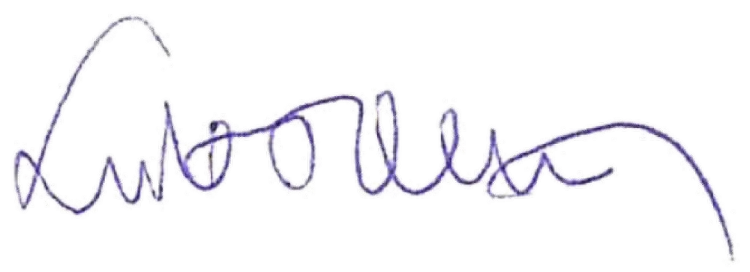
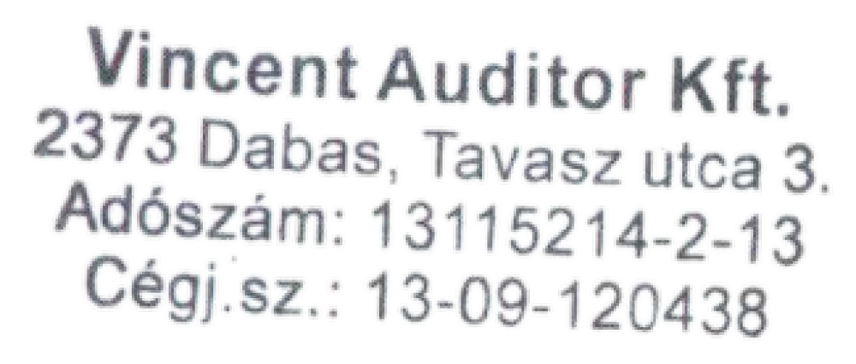
Lisztes-Tóth Linda
Ügyvezető igazgató
Vincent Auditor Kft

